프로젝트명 : 라즈베리 파이를 활용한 RC카 모델

2019. 10. 17
팀원 : 이지혜, 이정환, 성현기

목차

1. 목표 시스템 개요

그림[]

1) 목표

1. 라즈베리 파이로 DSMR Receiver의 Pulse값을 받아 모터를 제어한다.

2. 주행기능과 주차기능을 분리하여 실행 하도록 프로그래밍 한다.

3. 원격 스트리밍 기능을 활용하여 주행할 수 있도록 라즈베리 파이의 환경을 설정한다.

4. 그 외 편의 기능을 추가한다.

2) Raspberry Pi 3 부품 배치도
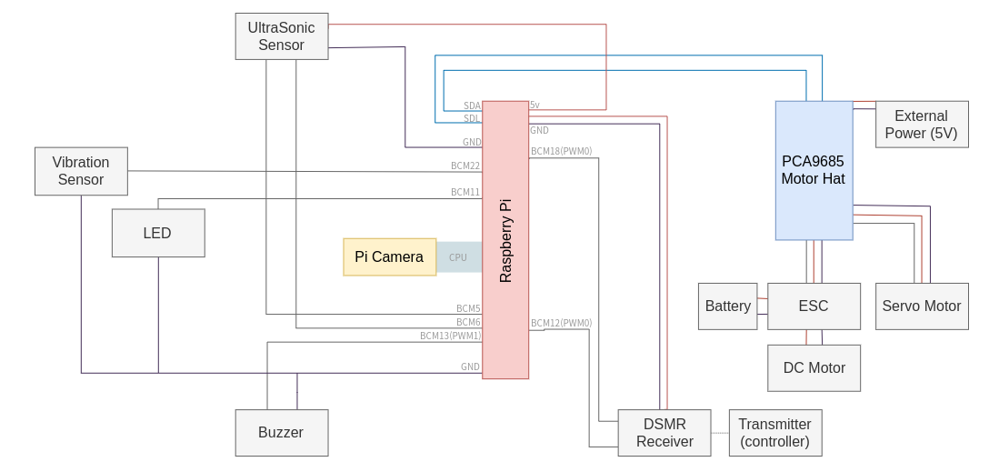
3) FPV 카메라 배치도

2. 부품 목록

1) 하드웨어

번호 | 부품 | 성능 | 비고
1 | Main board | Raspberry pi 3 B+
2 | Expansion board | Stepper motor hat v1.0 12bit PWM/Servo (5V)
3 | Car body | (Steering) Servo / (Throttle) DC
4 | Battery | Protech 7.2V 3600mAh NiMH
5 | Electronic speed controller | QuicRun WP 1060
6 | DSMR Receiver | SPMSR415
7 | Controller | DX5C
8 | Camera | Pi camera / FOXEER
9 | FPV Camera | FOXEER XAT 1200M | 10/16 추가
10 | FPV Transmitter | ready to sky TS5828L 48ch 5.8G mini 600mW | 10/16 추가
11 | FPV Receiver | USV 5.8G 150CH OTG | 10/16 추가
12 | Ultrasonic sensor | HC-SR04
13 | Buzzer | Piezo buzzer
14 | Vibration sensor | SW-18015P
15 | LED | -

2) 소프트웨어

부품 번호 | 부품 | 성능 | 비고
1 | Operation System | Ubuntu 18.04.2 LTS  Raspbian
2 | Tool | Eclipse  guvcview
3 | Library | Raspistill(Video)  pigpio(PWM, http://abyz.me.uk/rpi/pigpio/)  mjpg (webcam, https://github.com/jacksonliam/mjpg-streamer.git)

3. 요구사항

기능 | 상세 설명
주행 | -조종기(DX5C)에서 신호를 Receiver(SPMSR415)로 수신하여 메인 보드에 전달
주행 중 위험 대응 | -초음파 감지 센서로 전방의 장애물을 감지하고 경고음 발생  -장애물이 가까울 시, 일시정지 후 감속 모드로 재기동
원격 주행을 위한  영상 스트리밍 | -Pi Camera를 통한 웹 스트리밍  -FPV 카메라를 통해 실시간 모니터링 및 녹화
거리 측정 및  충격 감지 | -초음파 센서, 진동감지 센서를 통한 조정(calibration) 및 테스트
주차 중 충격 대응 | -충격 발생 시, 부착한 Pi camera로 일정 시간 영상을 촬영
사용자 알림 | -이벤트 발생 시에 LED등으로 사용자에게 상황이 발생하였다고 알림
영상 백업 | -영상을 인코딩 하고 지정된 저장소로 전송

4. 팀원 업무 분배

개발 인원 |  | 주요 개발 기능
공통 |  | 하드웨어 설계, 계획 수립 및 회의, 주행 테스트, 기능 테스트
개인 | 이지혜 | 주행, 주행 중 위험 대응, 사용자알림
개인 | 이정환 | 거리 측정 및 충격 감지, 센서 조정 및 테스트, 사용자 알림, 주차 중 충격 대응
개인 | 성현기 | 원격 주행을 위한 영상 스트리밍(WebCam/FPV), 주차 중 충격 대응, 영상 백업

5. 개발 일정

일자  내용 | 10
일자  내용 | 2 | 3 | 4 | 5 | 6 | 7 | 8 | 9 | 10 | 11 | 12 | 13 | 14 | 15 | 16 | 17 | 18 | 19 | 20 | 21
계획 수립 및 회의
RC car 주행
주행 중 위험 대응
센서 조정 및 테스트
영상 스트리밍(웹캠)
영상 스트리밍(FPV)
주차 중 충격 대응
주행 테스트
기능 테스트
영상 백업
발표 및 시연

